РЕСПУБЛИКА БЕЛАРУСЬ
КОМИТЕТ ПО ОБРАЗОВАНИЮ МИНГОРИСПОЛКОМА
учреждение образования

МИНСКИЙ ГОСУДАРСТВЕННЫЙ КОЛЛЕДЖ ЦИФРОВЫХ ТЕХНОЛОГИЙ

Группа 89 ТП

Отчет

по лабораторной работе № 23
": Разработка программ с применением типа данных Symbol."
учебный предмет
“Современные языки программирования JavaScript”
Исполнитель: Ермаченко А.Ю

Руководитель: Е.П. Сушкевич

Минск, 2026

Цель работы: закрепить навыки по работе с типом данных Symbol.

Практическая часть
Задача 1
Для некоторого объекта добавить ключ, которы будет являтся символом.
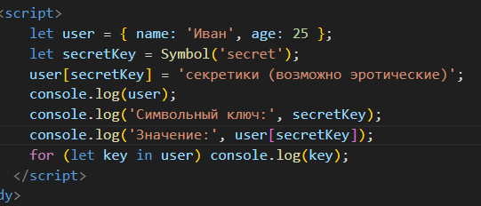
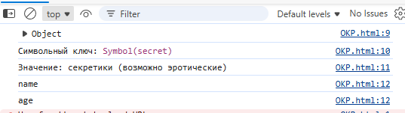
Задача 2
С помощью конструктора создать объект, описывающий студента вашей группы, в конструкторе должно быть минимум 7 свойств и методов. Написать функцию, которая будет преобразовывать объект в итератор, чтобы он мог перебираться с помощью цикла for..of.
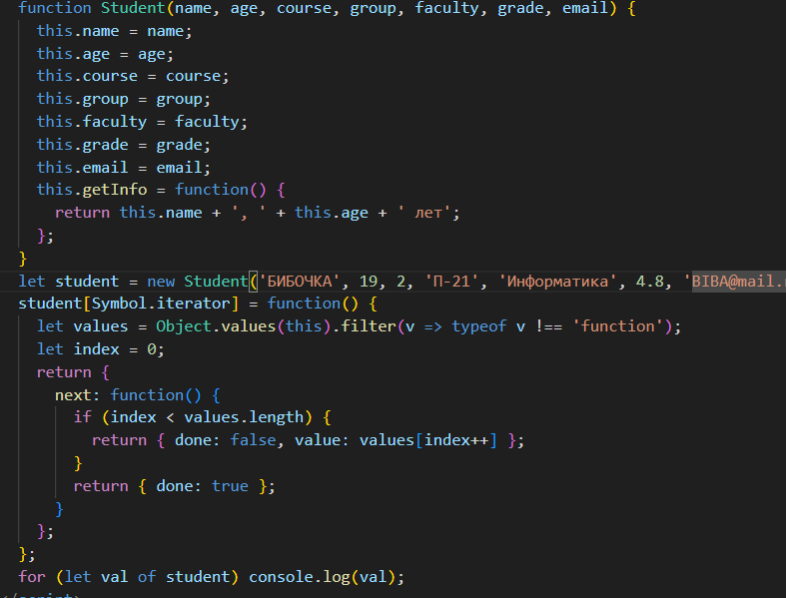
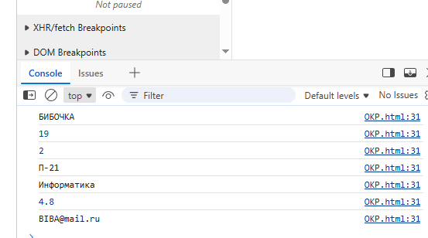

Контрольные вопросы
- Что такое symbol?
- Тип данных для уникальных символов и используется как ключ для свойств обьекта.
- Опишите работу symbol.iterator.
- т.к символы не видно в циклах для того чтобы сделать обьект итерируем используется этот метод. Он возвращает итератор с помощью метода next() который автоматически вызывается

